«Осенний калейдоскоп»
(познавательно-игровая программа для старших дошкольников)
Ведущий: Вот и подошла к концу золотая красавица- осень, и сегодня мы приглашаем наших ребят и гостей на игровую программу «Осенний калейдоскоп». В нашей игре принимают участие три команды. Поприветствуем их!
(Звучи т торжественная музыка, ведущий представляет все команды и их капитанов).
Команда «Сентябрь!» Капитан…(фамилия и имя ребенка).
Команда «Октябрь!» Капитан…
Команда «Ноябрь!» Капитан…
Команды занимают места у стоек с изображением эмблем:
Грибка (Сентябрь), желтого листочка(Октябрь) и тучки с дождиком (Ноябрь).
Ведущий: Сегодняшняя игра покажет, знаете ли вы приметы осени, стихи, песни об осени. А в жюри мы пригласили ваших мам (представление жюри). Итак, мы объявляем первый конкурс - «Представление». Каждая команда должна рассказать о своем месяце.
Выступление команд. Каждая команда выходит в центр зала.
Команда «Сентябрь»
Капитан:
Опустел фруктовый сад,
Паутинки вдаль летят,
И на южный край земли.
Потянулись журавли.
Распахнулись двери школ…
Что за месяц к нам пришел?
Вся команда: Сентябрь!
- Ребенок: В сентябре и лист на дереве не держится.
- Ребенок: В сентябре крепче держись за кафтан.
- Ребенок: Гром в сентябре предвещает теплую осень.
- Ребенок: Сентябрь птиц в дорогу торопит.
- Ребенок:
Шуршат под ногами листочки.
Я ступаю по ним наугад.
Разноцветные, яркие точки.
Вдруг сменили зеленый наряд.
- Ребенок:

Это осень за жарким летом
Пред туманом синим стоит,
Сонным солнышком обогретая,
Красно-желтой одеждой шумит.
(Команда исполняет песню «Осень-дирижер» муз. и сл. Н. Уткиной)
Команда «Октябрь»
Капитан: Все мрачней лицо природы,
Почернели огороды,
Оголяются леса,
Молкнут птичьи голоса,
Мишка в спячку завалился.
Что за месяц к нам явился?
Вся команда: Октябрь!
- Ребенок: Октябрь – середина осенней поры.
- Ребенок: Октябрь – месяц близкой пороши.
- Ребенок: Сентябрь пахнет яблоками, а октябрь- капустой.
- Ребенок: В октябре ни на колесах, ни на санях.
- Ребенок:
К нам в заплаканные окна
Равнодушно дождь стучится,
Под холодными лучами
Слышен крик отставшей птицы.
- Ребенок:
Потемнели и поникли
Ветки бронзовые сосен.
Ворон каркает над бором:
«Это осень! Это осень!»
(Команда исполняет песню «Осень холодная» муз. и сл. Я. Жабко)
Команда «Ноябрь»
Капитан:
Поле черно- белым стало,
Падает то дождь, то снег,
А еще похолодало-
Льдом сковало воды рек.
Мерзнет в поле оземь ржи.
Что за месяц, подскажи?
Вся команда: Ноябрь!
1 – Ребенок: Ноябрь- последний месяц осени.
2- Ребенок: В ноябре зима с осенью борется.
3- Ребенок: Ноябрь- ворота зимы.
4-Ребенок: В ноябре снегу надует- хлеба прибудет.
5 - Ребенок:
Ходит осень, бродит осень,
Ветер с клена листья сбросил.
Водят листья хоровод,
А на лужах – первый лед.
- – Ребенок:
Когда родимый край покинут гуси,
Застынет лес у холода в плену,
Ноябрь ударит в ледяные гусли,
Встречая Государыню- зиму!
(Команда исполняет песню «Осенний мотив» муз. и сл. Ю. Забутова)
Ведущая: А сейчас мы предоставляем слово нашему уважаемому жюри.
Объявляется результат: за каждый конкурс команда может заработать 1, 2, 3 балла (соответствующие 1,2,3 месту, которые в конце игры подсчитываются.)
Ведущая: Наш следующий конкурс называется «Разминка». Командам нужно постараться ответить на занимательные вопросы. Если команда не знает ответ; его может дать другая команда и заработать дополнительное очко. Итак, начинаем!
- Какие овощи бывают усатыми? (фасоль, горох, огурец)
- Какой лесной житель сушит на деревьях грибы? (белка, она втаскивает грибы на деревья и насаживает их на сучочки, а зимой в бескормицу отыскивает их и съедает)
- Как готовятся к зиме муравьи? (закрывают все входы и выходы в муравейнике и собираются сами все в кучу)
- Куда исчезают на зиму лягушки (в тину, ил, под мох, забираются в погреба)
- У какого зверя осенью, в листопад, появляются детеныши? (у зайца, детенышей называют «листопадничками»)
- Какие птицы подкладывают свои яйца в чужие гнезда? (кукушка)
- Какой зверь зимует вниз головой? (летучая мышь)
- Листья каких деревьев осенью краснеют? (рябины, клена, осины)
- Куда осенью исчезают бабочки? (прячутся в щелях, под кору деревьев)
Ведущая: Пока жюри подсчитывает количество правильных ответов, предлагаем вашему вниманию танец.
Как у нас в лесочке выросли грибочки.
Ну, грибочки, выходите
И себя всем покажите!
Танец Подосиновиков.
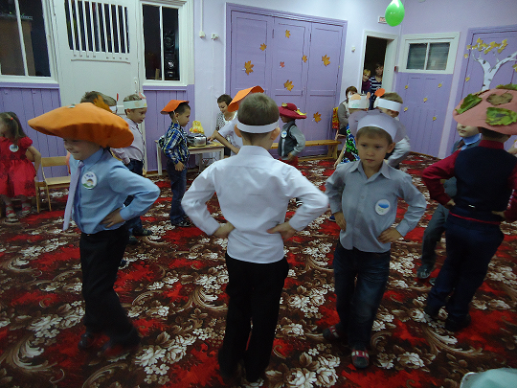
Жюри объявляет результаты разминки.
Ведущая: В следующем конкурсе мы с вами отправимся в страну Легумию. Эту страну вы никогда не найдете на географической карте, но все в ней побывали. «Легум» по-французски означает «овощ». Значит «Легумия»-это страна овощей. Сейчас каждая команда должна будет внимательно послушать рассказ- загадку и догадаться, какие овощи находятся у нас в сундучке.
Капитан команды «Сентябрь» (соседней команде): Родина этого овоща- Южная Америка. Индейцы называли его «папой». В России этот овощ сначала боялись есть и называли «чертово яблоко», а сейчас полюбили и называют вторым хлебом. Что это за овощ? (картофель)
Капитан команды «Октябрь» (соседней команде): У этого овоща два имени: одно- индейское, другое- итальянское. Итальянцы называли этот овощ «золотое яблоко», потому что в начале он был ярко-желтым. А сейчас эти овощи бывают зелеными, желтыми, красными, оранжевыми, розовыми. Что это за овощ? (помидор, томат)
Капитан команды «Ноябрь» (первой команде):
Родом этот овощ из Индии. Его возделывали в Древнем Египте и Греции. Изображение этого овоща можно встретить в древнегреческих храмах. Греки назвали "аорос". Переводится это слово как "неспелый", поскольку плоды употреблялись в пищу недозрелыми. Слово "аорос" постепенно перешло в "аугурос". В Древнем Египте богатые люди для здоровья пили сок этого овоща, так же лечились этим соком от собачьих укусов.
Ведущая: Наше путешествие по стране Легумии не заканчивается, и я объявляю следующий конкурс: «Угадай-ка». В этом конкурсе по два участника от каждой команды должны на ощупь определить, какой овощ находиться в мешочке.
(Ребенок нащупывает овощ, называет его, потом достает и показывает).
Ведущая: Пока наше жюри совещается, я предлагаю вам поиграть в веселую игру. Все вы хорошо знаете русскую народную сказку «Репка». Сегодня мы с вами попробуем сами вытащить репку с грядки.
Правила игры: создаются две команды по количеству героев сказки. Ребенок «Репка» садится на стул на некотором расстоянии т всей команды. Игрок «Дедка» по сигналу надевает шапку, бежит к Репке, обегает ее, возвращается к команде. Игрок «Бабка» повязывает платок, затем вдвоем с Дедкой, взявшись за руки, обегают Репку. «Жучка» надевает шапочку собачки, дети бегут вчетвером, и т. д., пока не пробегут все герои, увлекая за собой Репку в конце игры.

Ведущая: Мы даем дополнительное время нашему жюри для оценки домашнего задания (каждая команда совместно с родителями готовит газету по названию своей команды «Сентябрь», «Октябрь», «Ноябрь»)
А всем зрителям предлагаем посмотреть танец «Хоровод рябинок» (муз. сопровождение- песня в исполнении Н. Кадышевой «Все от русских рябин»).
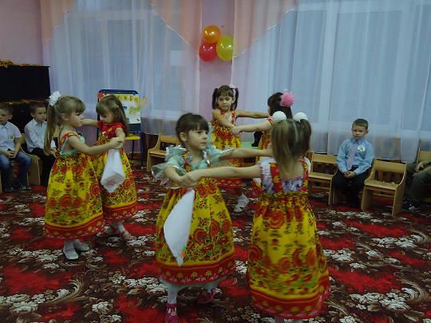

Ведущая: Ну что ж, наступило время подвести итоги игры. Давайте послушаем наше жюри.
(Жюри объявляет итоги двух последних конкурсов, подсчитывается количество очков у каждой команды, объявляются общие итоги).
Ведущая: А теперь самый приятный момент- награждение победителей и участников.
За занятое третье место награждается команда…Октябрь!
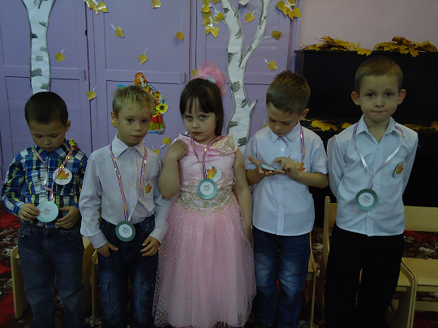

За занятое второе место награждается команда…Ноябрь!
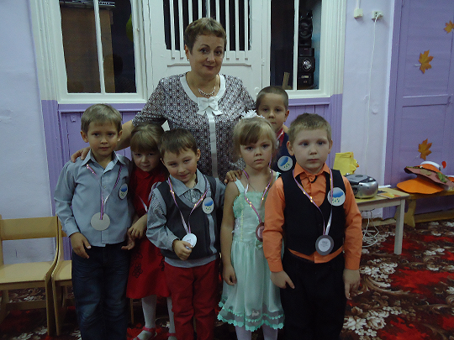

Победитель сегодняшней игры команда…Сентябрь!
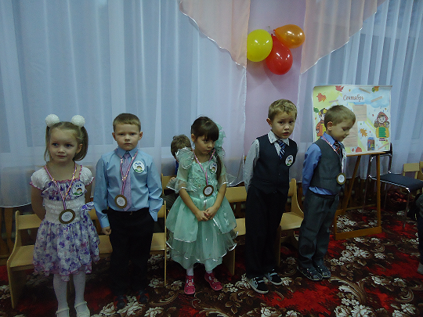

Все участники награждаются сладкими призами (детям вручаются пироги).
Ведущая: Вот и подошла к концу наша игровая программа «Осенний калейдоскоп». Надеемся, что она была интересной и полезной не только для детей, но и для взрослых. До новых встреч!

